Endüstriyel İletişim için birçok yeni ürün

LAPP, tek per Ethernet yelpazesini genişletiyor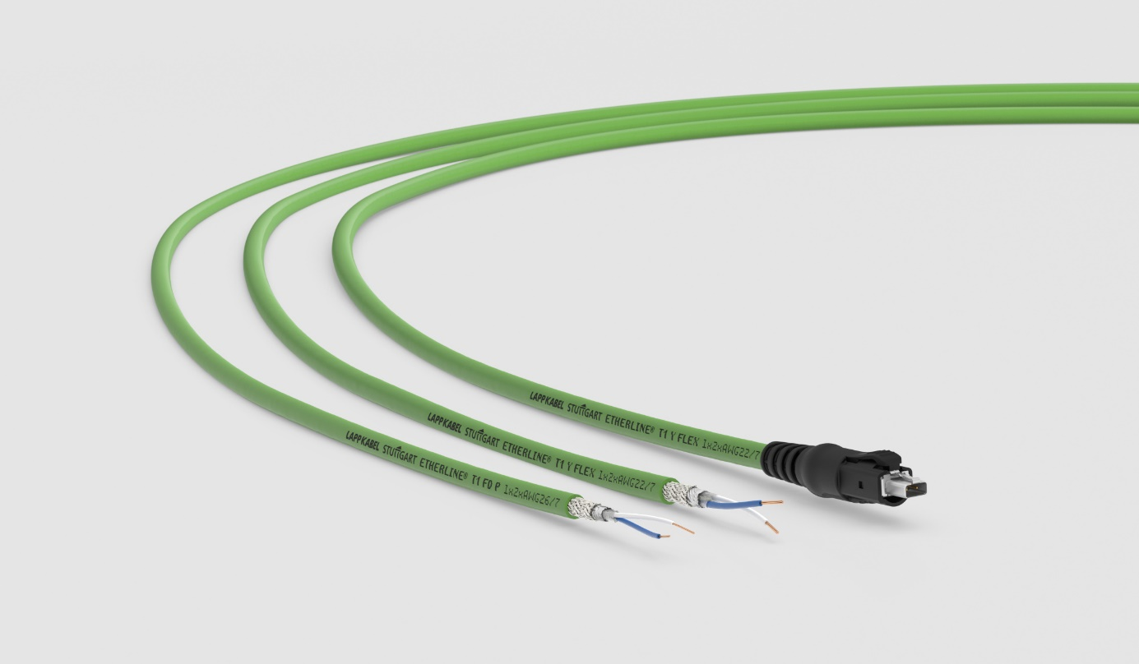
LAPP portföyü zaten tek per Ethernet kablolarını içermektedir. Şirket, konnektörü IEC 63171-6'da belirtilen standartlaştırılmış konnektör yüzüne dayandırmıştır. LAPP, endüstrideki tek per Ethernet altyapısı için eksiksiz bir çözüm sağlayacaktır.
Stuttgart, Mart 30, 2021

Tek per Ethernet (SPE), SmartFactory ve Industry 4.0'a giden yolda anahtar bir teknolojidir. Daha tutarlı ve daha verimli Endüstriyel Ethernet ağları sağlar ve verileri iletmek için yalnızca bir çift damara ihtiyaç duyar. Önceden, 2 ve 4 çift Ethernet kabloları standarttı. Bu tasarruf, daha önce Endüstriyel Ethernet üzerinden ağa bağlanmamış olan yeni akıllı bileşenlerin ağa entegre edilmesini sağlar. ETHERLINE® T1 ürün ailesi ile LAPP, endüstriyel makine ve sistemlerde kullanılmak üzere prototip tek per Ethernet kabloları sunmada oyunun önündeydi. İlk tek per Ethernet kablosu artık stokta mevcuttur. İlkbahar lansmanının bir parçası olarak LAPP, yeni ETHERLINE® T1 Y Flex 1x2x22 / 7 AWG'yi tanıtacak.

ETHERLINE® T1 Y Flex 1x2x22 / 7 AWG, gerekli kurulumu önemli ölçüde azaltırken aynı yüksek veri hızlarını koruyan, yüksek hızlı bilgi alışverişi için UL sertifikalı iki damarlı bir veri kablosudur. Küçük bükülme yarıçapı ve küçük dış çapı sayesinde son derece hafiftir ve kurulumu kolaydır ve saha seviyesinde bağlantı için vazgeçilmezdir.
Yeni Power-Over-Data-Line uyumlu kablo, IEEE 802.3bu ile uyumludur ve 40 m'ye kadar mesafelerde 600 MHz'e kadar frekans aralığında dijital sinyalleri iletmek için özel olarak tasarlanmıştır. Düşük enerji tüketimiyle (50 W'a kadar) SPE terminallerine eşzamanlı güç ve veri beslemesi sağlar. SPE kablosunun tasarımı, elektromanyetik parazitlere karşı ideal korumayı garanti eder. Alüminyum laminasyonlu folyo ve yüksek derecede kaplama (SF / UTP) ile bakır örgü ekranlama sayesinde çift korumalıdır. Ek olarak, PVC dış kılıf asitlere ve alkalilere karşı dayanıklıdır ve kısmen yağa dayanıklıdır. UL / CSA sertifikası, ürünün Kuzey Amerika'da kullanılmasını sağlar. UL listesinde yer alan Güç Sınırlı Tepsi Kablosu (PLTC) olarak, yeni tek per Ethernet kablosu, kablo tavalarında açık bir şekilde de takılabilir.

Yeni ETHERLINE® T1 Y Flex 1x2x22 / 7 AWG otomasyon teknolojisinde geleceğe yönelik bir dizi olası uygulamayı açar. Entegre kablo ve bağlantı teknolojisi çözümlerinde küresel pazar lideri, geniş bir uygulama yelpazesini tanımlamıştır:

- Kuru ve nemli odalarda ve ayrıca orta mekanik stres için esnek kullanım,
- DIN EN 50173 ve ISO / IEC 11801'e uygun yapısal kablolama için,
- Tek per Ethernet uygulamaları için - IEEE 802.3bp ile uyumlu 1000Base-T1 ve IEEE 802.3bw ile uyumlu 100Base-T1.

Açıklama: IEEE 802.3 bp standardı, blendajlı kablolarla 40 m'lik veya blendajsız kablolarla 15 m'lik bir mesafede tek per bükümlü çift bakır kablolar aracılığıyla 1 Gbit / s'ye izin veren bir fiziksel katmanı açıklar. Üretim otomasyonundaki olası uygulamalar, kontrol kabinindeki Gigabit iletişim cihazlarının veya yüksek çözünürlüklü görüntüleme sistemleri gibi yüksek veri hızlarına sahip sensörlerin bağlantısını içerir. Bununla birlikte, IEEE 802.3 bw standardı, 100 Mbit / s için aynı kablo uzunluklarına izin verir. Özellikle azaltılmış mesafe nedeniyle, bu teknoloji, kontrol kabinindeki cihazları bağlamak için de ilgi çekici olabilir.

LAPP'de Endüstriyel İletişim Ürün Müdürü Christian Illenseer, "Tek per Ethernet, gelecek için önemli bir teknolojidir. Ancak geniş pazar penetrasyonu elde etmek için standartlaştırılmış ve tek tip konektörlere ihtiyacımız var," diyor ve ekliyor: " Bileşenlerin uyumluluğu. SPE Industrial Partner Network'e karar verdik çünkü bu standardın pazarda en iyi başarı olasılıklarına sahip olduğuna inanıyoruz. "
Yakında iki kablo daha sunulacak: Gigabit Ethernet ve kablo zincirlerinde kullanım için korumalı bir 26AWG kablo olan ETHERLINE® T1 FD P ve 10 Mbit / s ve 1000 m mesafeler için ETHERLINE® T1 P FLEX 18AWG.

LAPP ayrıca Endüstriyel İletişim alanında iki yeniliği daha başlatacak:

- Kablo zincirlerinde sürekli hareket uygulamaları için son derece esnek ETHERLINE® FD Cat.6 ara kablolar. M12X konektörlerle bir araya getirilirler ve Cat.6 Ethernet sayesinde 60 m üzerinde 10Gbit / s'ye kadar hızlı veri alışverişi sağlarlar. Lamine alüminyum folyo ve bakır örgü, elektromanyetik girişime karşı optimum koruma sağlar. Damar çiftlerini korumak için bir çapraz ayırıcı kullanılır ve maksimum mekanik gerilime izin verir. Konektör, entegre titreşim korumasına sahiptir. Bu, bağlantının istem dışı gevşemesini önler. IP67 koruma derecesi, yeni ara kabloların kontrol kabini dışındaki cihazları bağlamak için uygun olduğu anlamına gelir.

- PROFINET® ağlarındaki kontrol kabinleri için ETHERLINE® CABINET CAT.6A. Küçük bükülme yarıçapları sayesinde Cat.6A ara kabloları özellikle dar alanlarda kullanışlı olabilir. 60 m'de 10 Gbit / sn'ye kadar yüksek hızda bilgi alışverişi sağlarlar. Bağlantı kabloları her iki tarafa da monte edilir, zamandan tasarruf sağlar ve sahada monte edilirken hata olasılığını ortadan kaldırır. RJ45 konektörü son derece dardır, yani ara kablolar çok yüksek bağlantı noktası yoğunluğuna sahip cihazlar için idealdir. UL / CSA sertifikası sayesinde, Kuzey Amerika pazarı için de onaylanmıştır.ETHERLINE® CABINET CAT.6_{A}

Ayrıca, 12-16 Nisan 2021 tarihleri arasında Hannover Fuarı'nın dijital baskısında LAPP'ınn yeni ürünleri hakkında bilgi edinebilirsiniz.

